Утверждено
постановлением Администрации
Тутаевского муниципального округа
от 02.09.2026 2026 г. № 894-п

Проект внесения изменений в «Проект межевания территории
улично-дорожной сети,
расположенной по адресу: город Тутаев, территория Купоросный, территория Кирпичный», утвержденный постановлением Администрации Тутаевского муниципального округа от 06.07.2026 №663-п

2026 год
Содержание
№ п/п | Разделы проекта межевания | Номера листов
1 | 2 | 3
1 | Основная часть | 3
1.1 | Общая часть | 4
1.1.1 | Цель разработки проекта межевания | 4
1.1.2 | Результаты работы | 5
1.2 | Наименование, основные характеристики и назначение планируемого для размещения линейного объекта | 5
1.3 | Исходные данные для подготовки проекта межевания | 6
1.4 | Сведения об образуемых земельных участках и их частях | 6
1.5 | Координаты поворотных точек границ образуемого земельного участка | 7
1.6 | Заключение о соответствии разработанной документации требованиям законодательства о градостроительной деятельности | 13
1.7 | Схема межевания территории улично-дорожной сети, расположенной по адресу: город Тутаев, территория Купоросный, территория Крупской согласно Генеральному плану гп Тутаев | 14
1.8 | Схема межевания территории улично-дорожной сети, расположенной по адресу: город Тутаев, территория Купоросный, территория Крупской согласно Правилам землепользования и застройки гп Тутаев | 15
2 | Основная часть | 16
2.1 | Схема межевания территории улично-дорожной сети, расположенной по адресу: город Тутаев, территория Купоросный, территория Крупской | 17
3 | Материалы по обоснованию | 18
3.1 | Схема территории улично-дорожной сети, расположенной по адресу: город Тутаев, территория Купоросный, территория Крупской | 19

- Основная часть

  - Общая часть
Проект внесения изменений в «Проект межевания территории улично-дорожной сети, расположенной по адресу: город Тутаев, территория Купоросный, территория Кирпичный», утвержденный постановлением Администрации Тутаевского муниципального округа от 06.07.2026 №663-п разработан в виде отдельного документа в соответствии с постановлением Администрации Тутаевского муниципального округа № 788-п от 31.07.2026 года.
При разработке использовалась следующая нормативно-правовая база:
1. "Градостроительный кодекс Российской Федерации" от 29.12.2004г. №190-ФЗ (с изм. от 01.03.2025г.);
2. "Земельный кодекс Российской Федерации" от 25.10.2001г. №136-ФЗ (ред. от 20.03.2025г);
3. Федеральный закон от 24.07.2007г. №221-ФЗ "О государственном кадастре недвижимости" (с изменениями и дополнениями);
4. Федеральный закон от 08.11.2007 №257-ФЗ «Об автомобильных дорогах и о дорожной деятельности в Российской Федерации и о внесении изменений в отдельные законодательные акты Российской Федерации (ред. от 26.12.2024г);
5. Постановление Правительства РФ от 12.05.2017 №564 «Об утверждении Положения о составе и содержании проектов планировки территории, предусматривающих размещение одного или нескольких линейных объектов»;
6. Постановление Правительства Российской Федерации от 2 сентября 2009 года №717 «О нормах отвода земель для размещения автомобильных дорог и (или) объектов дорожного сервиса» (с изменениями и дополнениями);
7. Приказ Минстроя России от 25.04.2017 №740/пр «Об установлении случаев подготовки и требований к подготовке входящих в состав материалов по обоснованию проекта планировки территории схемы вертикальной планировки, инженерной подготовки и инженерной защиты территории (ред. от 21.09.2023г);
8. Свод правил СП 42.13330.2016 "СНиП 2.07.01-89*. Градостроительство. Планировка и застройка городских и сельских поселений" (актуализированная редакция);
9. Генеральный план городского поселения Тутаев, Тутаевского муниципального района Ярославской области, утвержденный Решением Муниципального совета городского поселения Тутаев от 15.12.2022г. №152;
10. Правила землепользования и застройки городского поселения Тутаев, утвержденные Решением Муниципального Совета городского поселения Тутаев от 11.06.2025г. №41;
11. Требования государственных стандартов, соответствующих норм, правил и иных документов.

    - Цель разработки проекта межевания
Главная цель настоящего проекта – подготовка материалов по проекту межевания:
1. Выделение элементов планировочной структуры (территория занятая линейным объектом и (или) предназначена для размещения линейного объекта; иных элементов);
2. Установление границ территории общего пользования, определение местоположения границ образуемых земельных участков и их формирование в кадастровых кварталах 76:21:020223 с условными кадастровыми номерами 76:21:020223:ЗУ1, 76:21:020223:ЗУ2, 76:21:020223:ЗУ3, 76:21:020223:ЗУ4, 76:21:020223:ЗУ5 как объектов государственного кадастрового учета;
5. Обеспечение доступа к сформированным земельным участкам с помощью формирования участков для общего пользования с условным номером 76:21:020223:ЗУ1, 76:21:020223:ЗУ2, 76:21:020223:ЗУ3, 76:21:020223:ЗУ4, 76:21:020223:ЗУ5.
Для обеспечения поставленных целей необходима ориентация на решение следующих задач:
1. Выявление территории, занятой линейным объектом;
2. Анализ фактического землепользования;
3. Определение в соответствии с нормативными требованиями площадей земельных участков исходя из фактически сложившейся планировочной структуры района проектирования;
4. Формирование границ земельных участков с учетом обеспечения требований сложившейся системы землепользования на территории муниципального образования.
1.1.2 Результаты работы
1. Определены территории, занятые линейным объектом;
2. Определены объекты, функционально связанные с проектируемым линейным объектом;
3. Выявлены границы сформированных земельных участков, границы зон с особыми условиями использования территории и границы зон размещения проектируемого линейного объекта;
4. Установлен вид разрешенного использования земельного участка в соответствии с Правилами землепользования и застройки городского поселения Тутаев.

  - Наименование, основные характеристики и
назначение планируемого для размещения линейного объекта

Согласно ГП и ПЗиЗ гп Тутаев формируемые земельные участки с условными номерами 76:21:020223:ЗУ1, 76:21:020223:ЗУ2, 76:21:020223:ЗУ3 расположены в зоне Ж-1 – зоне застройки индивидуальными жилыми домами; формируемые земельные участки под улично-дорожную сеть с условными номерами 76:21:020223:ЗУ4, 76:21:020223:ЗУ5 расположен в зоне комплексного развития территории; формируются из земель неразграниченной государственной собственности.
Вид разрешенного использования образуемых земельных участков 76:21:020223:ЗУ1, 76:21:020223:ЗУ2, 76:21:020223:ЗУ3, 76:21:020223:ЗУ4, 76:21:020223:ЗУ5 – «земельные участки (территории) общего пользования (12.0)».
Согласно п.5 ч.3 ст.11.3 Земельного кодекса исключительно в соответствии с утвержденным проектом межевания территории осуществляется образование земельных участков: для строительства, реконструкции линейных объектов федерального, регионального или местного значения.
Межевание территории осуществляется применительно к территории, расположение которой предусмотрено проектом в границах кадастровых кварталов 76:21:020223.
Формирование территории под улично-дорожную сеть в городе Тутаев территория Купоросный Тутаевского муниципального округа Ярославской области необходимо для обеспечения доступа к сформированным земельным участкам.
Автомобильная дорога, расположенная на формируемых земельных участках с условными кадастровыми номерами 76:21:020223:ЗУ1, 76:21:020223:ЗУ2, 76:21:020223:ЗУ3, 76:21:020223:ЗУ4, 76:21:020223:ЗУ5 относится к категории: обычные дороги (согласно СП 34.13330.2021 Автомобильные дороги).
Нормы отвода земель для определения границ полосы отвода автомобильных дорог рассчитаны на основании Постановления Правительства РФ №717 от 02 сентября 2009г. «О нормах отвода земель для размещения автомобильных дорог и (или) объектов дорожного сервиса» (приложение 18), СП 41.13330.2016 «Градостроительство. Планировка и застройка городских и сельских поселений» (табл. 11.3, 11.4).
После утверждения проекта межевания необходимо внести изменения в генеральный план и Правила землепользования и застройки городского поселения Тутаев.

  - Исходные данные для подготовки проекта межевания
№ п/п | Наименование документа | Реквизиты документа
1 | Правила землепользования и застройки городского поселения Тутаев. Карта градостроительного зонирования | Утверждены Решением Муниципального совета городского поселения Тутаев  № 27 от 01.08.2024г.
2 | Генеральный план городского поселения Тутаев | Утвержден Решением Муниципального совета городского поселения Тутаев  № 152 от 15.12.2022 г.
3 | Сведения государственного кадастра недвижимости (ГКН) о земельных участках, границы которых установлены в соответствии с требованиями земельного законодательства | КПТ
4 | Постановление Администрации ТМО | № 788-п от 31.07.2026 г.

  - Сведения об образуемых земельных участках и их частях

№ п/п | Номер земельного участка | Номер сущ. кадастрового квартала | Площадь участка в соответствии с проектом межевания, м2. | Сведения о правах | Категория земель | Вид разрешенного использования в соответствии с проектом межевания | Местоположение земельного участка
1 | 2 | 3 | 4 | 5 | 6 | 7 | 8
1 | 76:21:020223:ЗУ1, | 76:21:020223 | 20292 | Сведения отсутст-  вуют | Земли населенных пунктов | Земельные участки (территории) общего пользования | Ярославская область, город Тутаев
2 | 76:21:020223:ЗУ2 | 76:21:020223 | 675 | Сведения отсутст-  вуют | Земли населенных пунктов | Земельные участки (территории) общего пользования | Ярославская область, город Тутаев
3 | 76:21:020223:ЗУ3 | 76:21:020223 | 3739 | Сведения отсутст-  вуют | Земли населенных пунктов | Земельные участки (территории) общего пользования | Ярославская область, город Тутаев
4 | 76:21:020223:ЗУ4 | 76:21:020223 | 960 | Сведения отсутст-  вуют | Земли населенных пунктов | Земельные участки (территории) общего пользования | Ярославская область, город Тутаев
5 | 76:21:020223:ЗУ5 | 76:21:020223 | 638 | Сведения отсутст-  вуют | Земли населенных пунктов | Земельные участки (территории) общего пользования | Ярославская область, город Тутаев

Возможные способы образования земельных участков с условными кадастровыми номерами 76:21:020223:ЗУ1, 76:21:020223:ЗУ2, 76:21:020223:ЗУ3, 76:21:020223:ЗУ4, 76:21:020223:ЗУ5: формируется из земель неразграниченной государственной собственности.

Перечень и сведения о площади образуемых земельных участков, которые будут отнесены к территориям общего пользования или имуществу общего пользования, в том числе в отношении которых предполагаются резервирование и (или) изъятие для государственных или муниципальных нужд: резервирование и (или) изъятие земельных участков для государственных или муниципальных нужд не требуется.

Целевое назначение лесов, вид (виды) разрешенного использования лесного участка, количественные и качественные характеристики лесного участка, сведения о нахождении лесного участка в границах особо защитных участков лесов (в случае, если подготовка проекта межевания территории осуществляется в целях определения местоположения границ образуемых и (или) изменяемых лесных участков): в цели подготовки проекта межевания территории не входит определение местоположения границ, образуемых и изменяемых лесных участков.

  - Координаты поворотных точек границ
образуемого земельного участка

№ точки | Координаты
№ точки | Х | Y
Участок с к.н. 76:21:020223:ЗУ1
1 | 403029.50 | 1309869.04
2 | 402987.51 | 1309860.92
3 | 402974.36 | 1309844.97
4 | 402961.17 | 1309828.64
5 | 402958.77 | 1309825.31
6 | 402950.77 | 1309815.67
7 | 402978.98 | 1309787.75
8 | 402982.83 | 1309787.56
9 | 403014.24 | 1309786.02
10 | 403020.49 | 1309791.24
11 | 403033.18 | 1309778.48
12 | 402929.52 | 1309688.03
13 | 402944.25 | 1309701.11
14 | 402951.69 | 1309707.71
15 | 402967.91 | 1309723.90
16 | 402932.92 | 1309759.09
17 | 402922.30 | 1309746.91
18 | 402922.08 | 1309747.10
19 | 402923.61 | 1309750.73
20 | 402943.04 | 1309771.95
21 | 402949.08 | 1309778.54
22 | 402953.18 | 1309782.68
23 | 402951.23 | 1309784.46
24 | 402937.11 | 1309797.34
25 | 402932.95 | 1309801.14
26 | 402929.60 | 1309797.47
27 | 402904.00 | 1309817.42
28 | 402902.68 | 1309816.92
29 | 402893.53 | 1309823.61
30 | 402893.87 | 1309824.30
31 | 402889.81 | 1309827.38
32 | 402889.31 | 1309826.81
33 | 402884.59 | 1309830.18
34 | 402878.75 | 1309830.71
35 | 402860.15 | 1309826.57
36 | 402828.38 | 1309818.36
37 | 402797.79 | 1309809.86
38 | 402772.14 | 1309830.81
39 | 402762.12 | 1309837.87
40 | 402751.53 | 1309846.81
41 | 402740.29 | 1309856.44
42 | 402729.80 | 1309865.55
43 | 402712.65 | 1309879.09
44 | 402683.53 | 1309899.17
45 | 402671.90 | 1309907.44
46 | 402700.92 | 1309944.75
47 | 402678.67 | 1309959.37
48 | 402673.92 | 1309953.56
49 | 402643.92 | 1309975.01
50 | 402641.88 | 1309976.04
51 | 402641.48 | 1309977.90
52 | 402643.69 | 1309980.98
53 | 402640.46 | 1309983.40
54 | 402638.03 | 1309980.60
55 | 402634.04 | 1309983.80
56 | 402629.09 | 1309987.69
57 | 402628.07 | 1309988.34
58 | 402627.07 | 1309987.14
59 | 402611.49 | 1310000.01
60 | 402611.18 | 1310000.17
61 | 402611.57 | 1310000.65
62 | 402612.85 | 1310002.06
63 | 402602.45 | 1310010.13
64 | 402597.23 | 1310013.65
65 | 402589.10 | 1310019.56
66 | 402569.06 | 1310034.52
67 | 402541.84 | 1310010.01
68 | 402536.09 | 1310001.91
69 | 402520.79 | 1310013.95
70 | 402508.15 | 1309997.77
71 | 402503.15 | 1309991.37
72 | 402493.93 | 1309979.58
73 | 402497.47 | 1309969.80
74 | 402503.66 | 1309963.33
75 | 402507.04 | 1309960.22
76 | 402508.78 | 1309962.67
77 | 402515.92 | 1309956.45
78 | 402521.47 | 1309952.21
79 | 402522.06 | 1309951.36
80 | 402517.24 | 1309943.59
81 | 402521.03 | 1309940.51
82 | 402522.43 | 1309942.25
83 | 402541.75 | 1309927.95
84 | 402555.32 | 1309918.28
85 | 402570.32 | 1309910.18
86 | 402575.10 | 1309906.20
87 | 402596.47 | 1309889.10
88 | 402609.14 | 1309881.40
89 | 402618.21 | 1309877.19
90 | 402611.13 | 1309870.84
91 | 402571.90 | 1309898.04
92 | 402568.20 | 1309893.04
93 | 402563.11 | 1309896.97
94 | 402566.73 | 1309901.87
95 | 402548.59 | 1309915.28
96 | 402513.82 | 1309938.82
97 | 402512.04 | 1309940.47
98 | 402501.95 | 1309949.78
99 | 402502.32 | 1309950.21
100 | 402496.48 | 1309955.04
101 | 402494.90 | 1309953.65
102 | 402490.57 | 1309957.62
103 | 402488.77 | 1309959.27
104 | 402487.95 | 1309958.19
105 | 402483.75 | 1309952.66
106 | 402482.90 | 1309952.55
107 | 402481.13 | 1309954.07
108 | 402481.30 | 1309955.39
109 | 402478.06 | 1309957.94
110 | 402468.40 | 1309966.50
111 | 402458.29 | 1309980.18
112 | 402461.05 | 1309982.79
113 | 402467.81 | 1309988.59
114 | 402472.87 | 1309996.49
115 | 402476.25 | 1310001.59
116 | 402469.85 | 1310006.59
117 | 402466.95 | 1310007.59
118 | 402464.22 | 1310008.36
119 | 402461.14 | 1310008.10
120 | 402464.25 | 1310012.79
121 | 402483.31 | 1310025.85
122 | 402491.41 | 1310031.40
123 | 402502.39 | 1310026.00
124 | 402513.25 | 1310022.10
125 | 402516.90 | 1310027.69
126 | 402517.79 | 1310027.22
127 | 402518.57 | 1310028.73
128 | 402516.67 | 1310029.96
129 | 402521.93 | 1310039.05
130 | 402524.18 | 1310042.23
131 | 402531.73 | 1310039.12
132 | 402549.45 | 1310068.97
133 | 402564.85 | 1310066.58
134 | 402570.11 | 1310062.52
135 | 402574.66 | 1310058.99
136 | 402579.14 | 1310055.63
137 | 402586.27 | 1310050.49
138 | 402588.09 | 1310048.72
139 | 402595.52 | 1310042.78
140 | 402600.54 | 1310038.76
141 | 402604.67 | 1310035.46
142 | 402635.84 | 1310002.46
143 | 402650.19 | 1309990.29
144 | 402653.74 | 1309987.93
145 | 402673.67 | 1309977.32
146 | 402690.37 | 1309990.31
147 | 402693.84 | 1309990.51
148 | 402713.25 | 1310009.56
149 | 402713.72 | 1310013.33
150 | 402717.20 | 1310002.77
151 | 402684.25 | 1309970.81
152 | 402714.90 | 1309948.39
153 | 402728.30 | 1309942.00
154 | 402703.23 | 1309902.89
155 | 402726.76 | 1309882.68
156 | 402748.37 | 1309863.76
157 | 402771.35 | 1309848.60
158 | 402794.25 | 1309833.47
159 | 402802.05 | 1309828.38
160 | 402862.52 | 1309853.43
161 | 402868.56 | 1309849.32
162 | 402878.57 | 1309842.50
163 | 402895.76 | 1309837.67
164 | 402913.76 | 1309825.00
165 | 402934.60 | 1309809.73
166 | 402955.20 | 1309837.84
167 | 402980.74 | 1309866.79
168 | 402999.43 | 1309869.02
1 | 403029.50 | 1309869.04
Вырез из уч. 76:21:020223:ЗУ1
1 | 402693.81 | 1309907.98
2 | 402695.39 | 1309910.27
3 | 402692.45 | 1309912.29
4 | 402690.88 | 1309910.00
1 | 402693.81 | 1309907.98
Участок с к.н. 76:21:020223:ЗУ2
1 | 402393.31 | 1309956.99
2 | 402399.47 | 1309960.05
3 | 402406.05 | 1309971.16
4 | 402409.20 | 1309977.34
5 | 402411.69 | 1309985.55
6 | 402414.76 | 1309992.99
7 | 402421.50 | 1310000.54
8 | 402425.15 | 1310007.94
9 | 402428.15 | 1310012.81
10 | 402432.71 | 1310019.61
11 | 402434.93 | 1310022.66
12 | 402439.06 | 1310026.85
13 | 402428.96 | 1310037.80
14 | 402418.67 | 1310018.51
15 | 402412.03 | 1310005.96
16 | 402410.27 | 1310002.58
17 | 402410.47 | 1309997.53
18 | 402407.00 | 1309990.17
19 | 402405.35 | 1309987.84
20 | 402407.47 | 1309986.10
21 | 402407.32 | 1309985.08
22 | 402406.16 | 1309979.29
23 | 402405.08 | 1309976.27
24 | 402403.80 | 1309973.39
25 | 402402.20 | 1309970.62
26 | 402399.54 | 1309967.27
27 | 402398.38 | 1309965.85
28 | 402396.33 | 1309963.27
29 | 402393.36 | 1309962.69
30 | 402390.03 | 1309962.39
31 | 402387.68 | 1309963.36
32 | 402385.81 | 1309964.24
1 | 402393.31 | 1309956.99
Участок с к.н. 76:21:020223:ЗУ3
1 | 402722.99 | 1310026.91
2 | 402725.37 | 1310022.16
3 | 402734.72 | 1310036.42
4 | 402719.97 | 1310046.74
5 | 402733.16 | 1310068.49
6 | 402727.11 | 1310072.16
7 | 402730.04 | 1310076.98
8 | 402736.15 | 1310073.45
9 | 402745.68 | 1310089.18
10 | 402754.63 | 1310105.01
11 | 402737.12 | 1310114.59
12 | 402719.54 | 1310085.35
13 | 402698.54 | 1310050.06
14 | 402667.64 | 1310073.40
15 | 402627.91 | 1310103.76
16 | 402594.65 | 1310095.27
17 | 402610.33 | 1310083.10
18 | 402613.10 | 1310084.38
19 | 402621.38 | 1310093.37
20 | 402626.44 | 1310093.80
21 | 402639.63 | 1310083.72
22 | 402665.66 | 1310062.43
23 | 402671.09 | 1310048.50
24 | 402676.65 | 1310044.81
25 | 402695.45 | 1310027.51
26 | 402711.42 | 1310016.40
27 | 402713.72 | 1310013.33
28 | 402722.99 | 1310026.91
Участок с к.н. 76:21:020223:ЗУ4
1 | 402754.63 | 1310105.01
2 | 402755.38 | 1310113.20
3 | 402710.69 | 1310147.17
4 | 402678.57 | 1310171.43
5 | 402672.65 | 1310163.37
6 | 402704.81 | 1310139.08
7 | 402737.12 | 1310114.59
1 | 402754.63 | 1310105.01
Участок с к.н. 76:21:020223:ЗУ5
1 | 402491.41 | 1310031.40
2 | 402483.31 | 1310025.85
3 | 402467.87 | 1310032.52
4 | 402458.08 | 1310033.80
5 | 402439.06 | 1310026.85
6 | 402428.96 | 1310037.80
7 | 402459.34 | 1310045.48
8 | 402470.02 | 1310043.93
1 | 402491.41 | 1310031.40

1.6 Заключение о соответствии разработанной документации
требованиям законодательства о градостроительной деятельности
Документация по межеванию территории выполнена на основании правил землепользования и застройки в соответствии с требованиями технических регламентов, нормативов градостроительного проектирования, градостроительных регламентов с учетом границ зон с особыми условиями использования территорий.
На территории образуемого земельного участка не расположены: особо охраняемые природные территории, границы территорий объектов культурного наследия, границы лесничеств, лесопарков, участковых лесничеств, лесных кварталов, лесотаксационных выделов и частей лесотаксационных выделов.

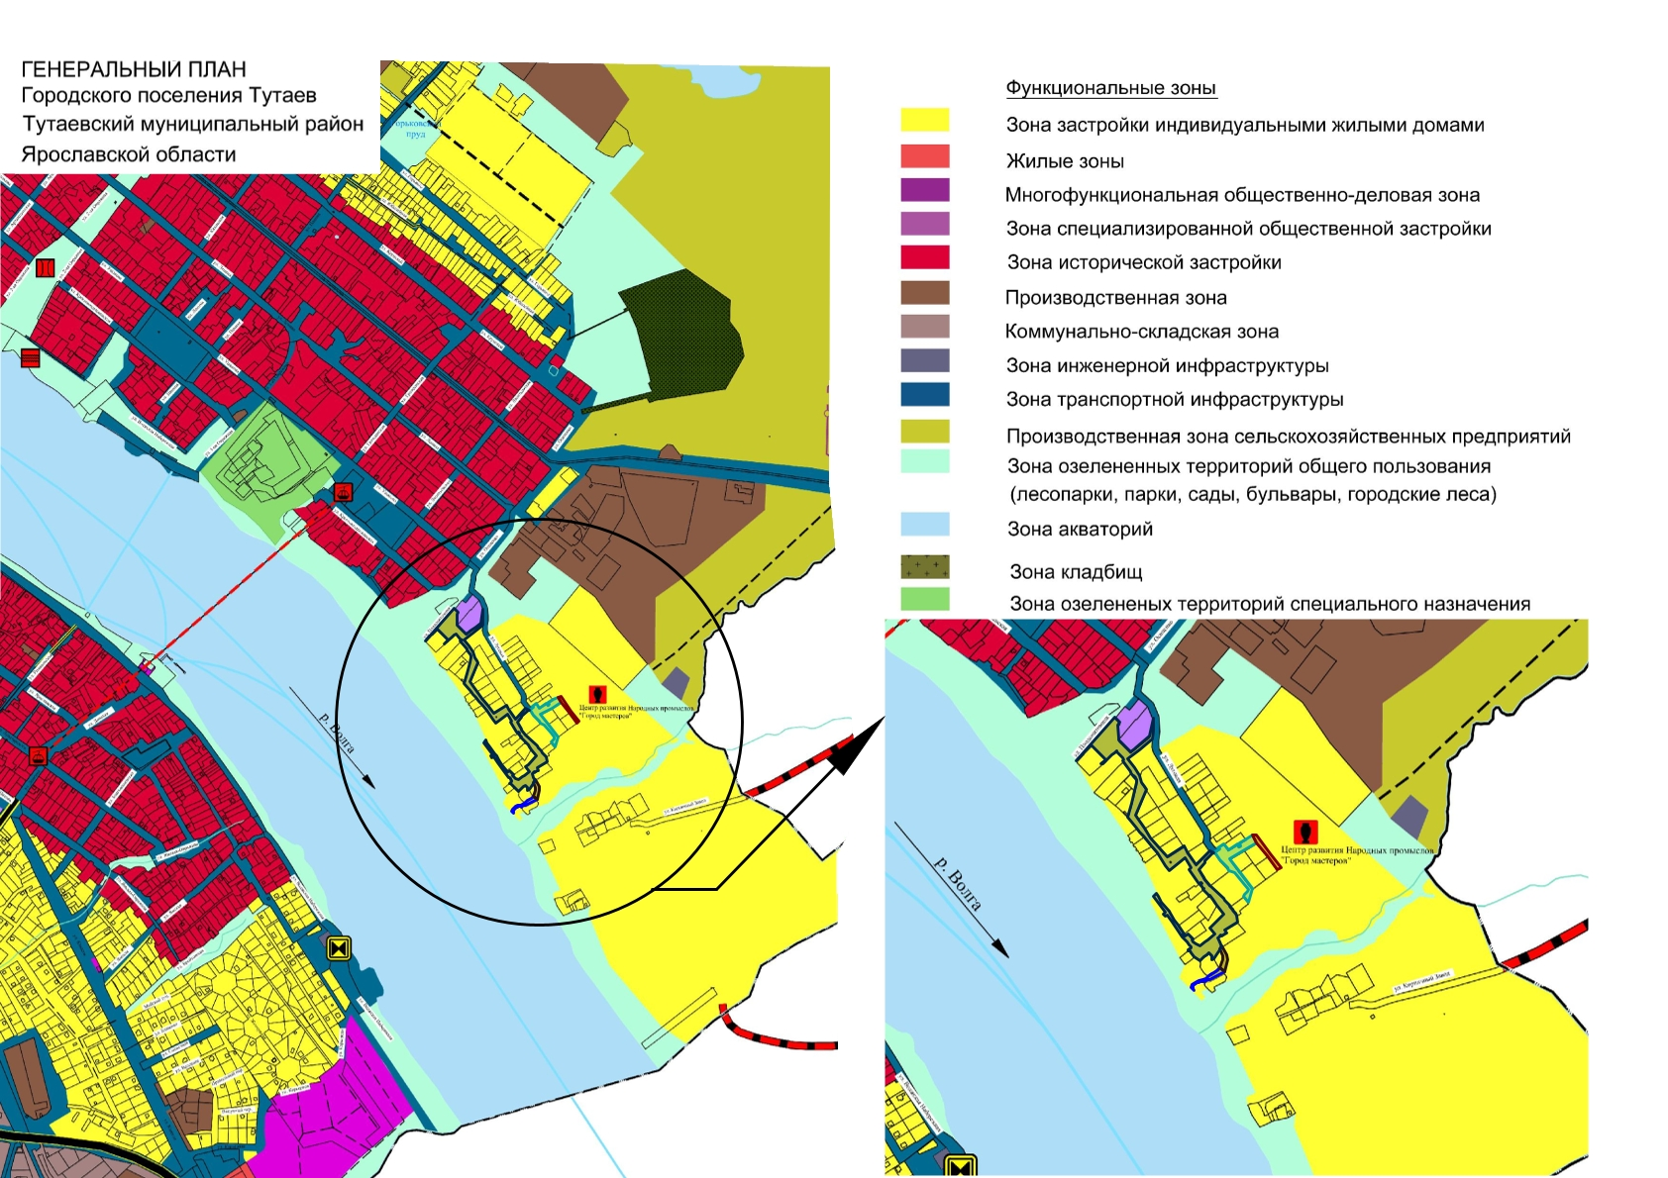
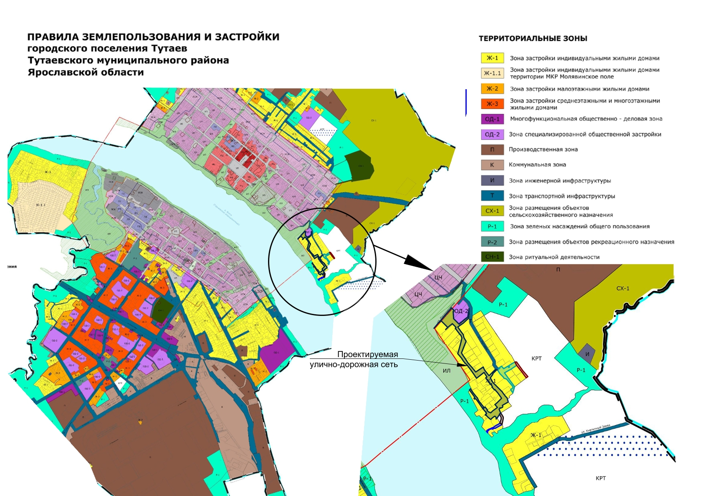

2. Основная часть

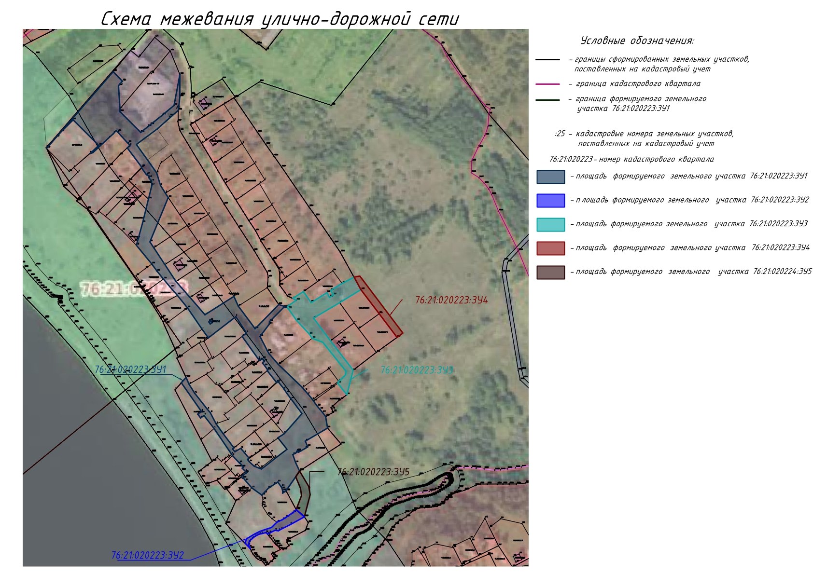

3. Материалы по обоснованию

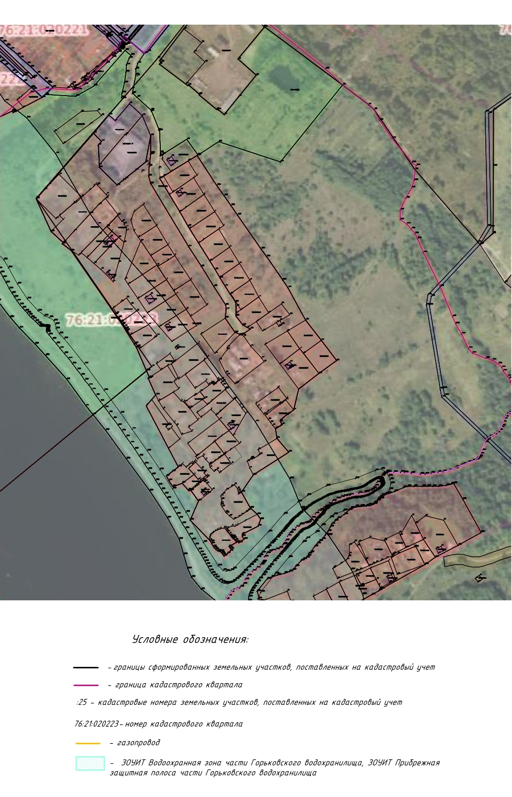

Местоположение существующих объектов капитального строительства:
На формируемом земельном участке с условным кадастровым номером 76:21:020223:ЗУ2 расположены объекты капитального строительства:
76:21:020223:367 – газопровод низкого давления

Границы особо охраняемых природных территорий: на территории формируемого земельного участка особо охраняемых природных территорий не расположено. Разработка схемы границ особо охраняемых природных территорий не требуется.

Границы территорий объектов культурного наследия: на территории формируемого земельного участка объектов культурного наследия не выявлено.

Границы лесничеств, участковых лесничеств, лесных кварталов, лесотаксационных выделов или частей лесотаксационных выделов: границы лесничеств, участковых лесничеств, лесных кварталов, лесотаксационных выделов или частей лесотаксационных выделов на территории формируемого земельного участка не расположены.

